ACTIVIDADES DÍA VIERNES 2 DE AGOSTO.
MATEMÁTICA
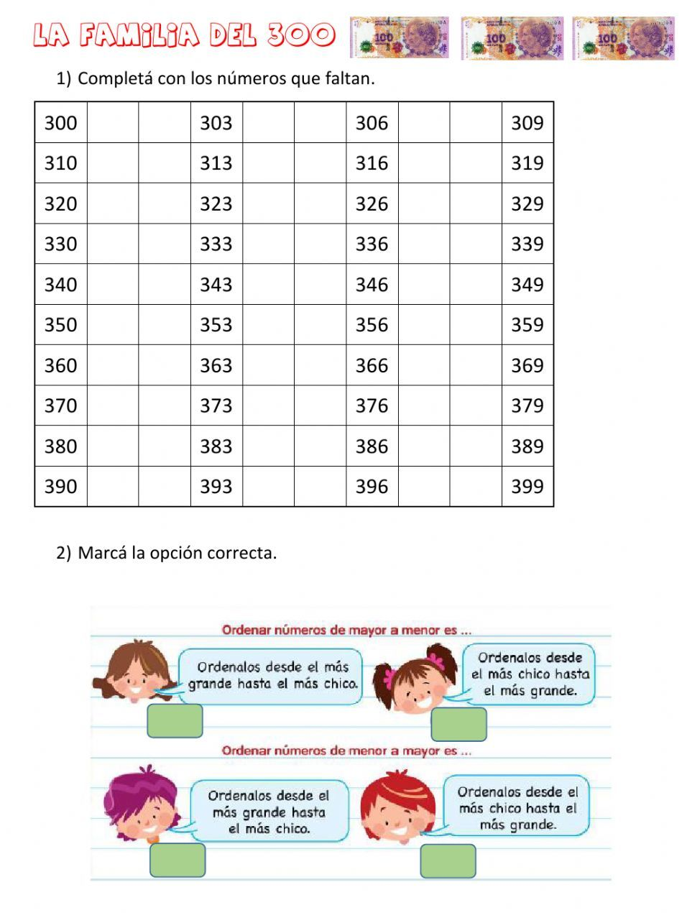
LENGUA
- Recorta y pega dos imágenes y redacta bonitas oraciones .

